- Do jakiego potencjału V należałoby naładować kulę o promieniu r = 1 m i masie m = 1 kg, aby mogła okrążać w próżni kulę ziemską po równiku magnetycznym z prędkością n = 10 razy większą od pierwszej prędkości kosmicznej v{ =(Rg)^{0,5}, gdzie R - promień Ziemi, g - przyspieszenie ziemskie? Przyjąć do obliczeń, że średnia wartość składowej poziomej indukcji pola ziemskiego B = 0,4-10"⁴ T. Grawitację pomijamy.
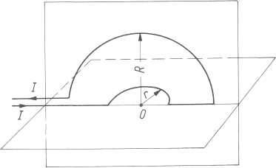
- W jednorodnym i stałym polu magnetycznym z tego samego punktu wylatują dwie identyczne cząstki z takimi samymi prędkościami, lecz różnie skierowanymi. Prędkość pierwszej cząstki tworzy z kierunkiem wektora indukcji kąt ostry α = arccos 0,6, a prędkość drugiej kąt ostry β = arccos 0,8: W jakim najkrótszym odstępie czasu t_{m} po pierwszej, powinna wylecieć druga cząstka, aby nastąpiło spotkanie, jeśli kąty α i β leżą w chwili początkowej w jednej płaszczyźnie, a okres obiegu cząstki wynosi T = 10⁻⁴s?
- Przewód, przez który płynie prąd o natężeniu /, został zgięty w dwa półkola o promieniu R i r w płaszczyznach wzajemnie prostopadłych. Znaleźć indukcję magnetyczną w punkcie O.
- W dwóch bardzo długich równolegle biegnących przewodach płyną prądy I_{t} oraz I₂ =J₁. Odległość między przewodami wynosi a. Określić położenie punktów, w których indukcja magnetyczna B równa się zeru, jeżeli prądy: 1) płyną w tym samym kierunku, 2) płyną w kierunkach przeciwnych.
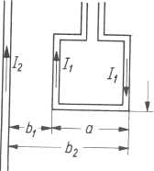
- Dany jest jednorodny pierścień o promieniu r i oporze R. W dwóch dowolnych punktach A i B tego pierścienia przyłączono dwa długie przewody zasilane ze źródła o napięciu U_{AB} i skierowane tak, że tworzą przedłużenia promieni pierścienia. Obliczyć indukcję magnetyczną w środku pierścienia.
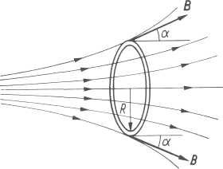
- Jaką siłą jest przyciągana ramka kwadratowa o boku a do nieskończenie długiego przewodnika, jeżeli w ramce płynie prąd o natężeniu I_{l9} w przewodniku zaś prąd o natężeniu /₂? Ramka leży w płaszczyźnie przewodnika, jak na rys.
- W niejednorodnym polu magnetycznym znajduje się obwód kołowy o promieniu R, w którym płynie prąd o natężeniu I. Wektory indukcji B w miejscach przecięcia z obwodem tworzą z kierunkiem osi obwodu kąt α. Jaką siłą pole działa na obwód?
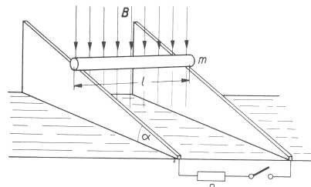
- Pręt o długości l i masie m położono na dwóch równoległych szynach nachylonych pod kątem a = 30° do poziomu. Szyny znajdują się w polu magnetycznym o indukcji B; linie sił tego pola są prostopadłe do poziomu. Obliczyć maksymalną prędkość v_{m}, jaką może uzyskać pręt, w przypadku gdy szyny nie są połączone oraz w przypadku gdy szyny są zwarte na jednych końcach oporem R. Przyjąć, ie pręt może ślizgać się bez tarcia oraz że opór pręta i szyn można pominąć
- Na dwóch równoległych poziomych szynach położono pręt o oporze R, długości / i masie m. Szyny są połączone ze źródłem napięcia U i znajdują się na całej długości w jednorodnym polu magnetycznym o indukcji B, prostopadłym do płaszczyzny, w której leżą szyny. Współczynnik tarcia pręta o szyny wynosi f. Jaką maksymalną prędkość v_{m} osiągnie pręt?
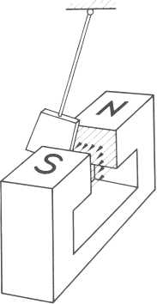
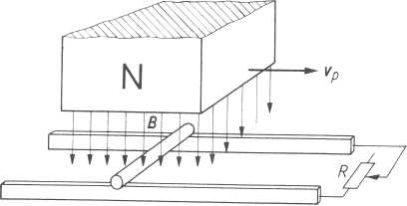
- Na bardzo długich równoległych poziomych szynach, znajdujących się w jednorodnym polu magnetycznym o indukcji B, prostopadłym do płaszczyzny, w której leżą szyny, położono pręt o masie w, długości l i oporze r . Szyny są na jednym końcu zwarte oporem R. Jak będzie się zachowywał pręt, jeżeli pole przemieszcza się wzdłuż szyn z prędkością v. Jaka będzie największa prędkość poruszania pręta, jeżeli współczynnik tarcia wynosi f?
- W wahadle Foucaulta (rys.) płyta metalowa może wykonywać drgania wokół położenia równowagi, poruszając się w szczelinie elektromagnesu w kierunku prostopadłym do jego osi. Czy wahadło będzie wykonywać drgania swobodne, gdy w uzwojeniu elektromagnesu płynie prąd?
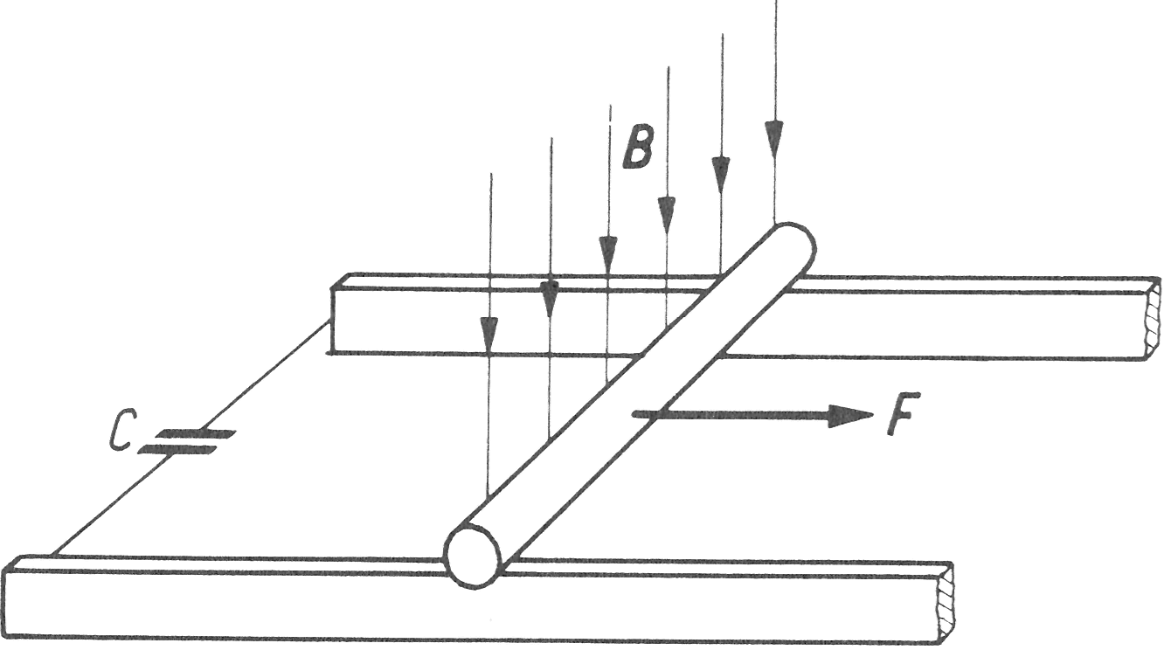
- Dwie równoległe, poziome szyny są połączone na końcach kondensatorem o pojemności C. Na szynach położono pręt o długości / i masie m. Pręt porusza się ze stałym przyspieszeniem a. Obliczyć siłę zewnętrzną F działającą prostopadle na pręt, jeśli znajduje się on w jednorodnym polu magnetycznym o indukcji B prostopadłym do pręta i płaszczyzny ruchu.
- W której sytuacji w obwodzie nie indukuje się siła elektromotoryczna indukcji:
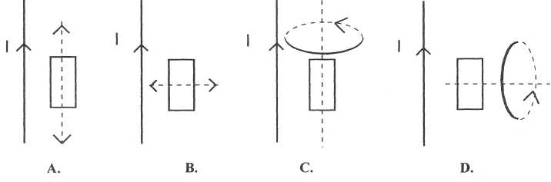

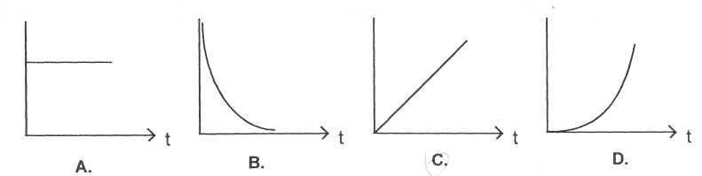
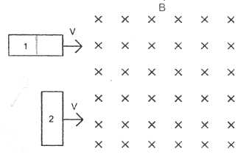
- W przewodniku o długości d przesuwanym prostopadle do wektora indukcji magnetycznej B ruchem jednostajnie przyspieszonym, indukuje się SEM, której zależność od czasu przedstawia wykres:
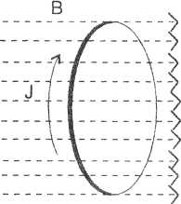
- Dwie prostokątne ramki 1 i 2 wsunięto z taką samą prędkością V w jednorodne pole magnetyczne B. Bezwzględne wartości sił elektromotorycznych indukowanych w ramkach spełniają relację:
A. E₁ = E₂
B. E₁ > E₂
C. E₁ < E₂
D. E₁ > E₂
- Jeżeli indukcja magnetyczna zmienia się według wzoru B = kt , k-stała , t-czas, to siła elektromotoryczna indukowana w zwoju o powierzchni S ma wartość bezwzględną:
A. kSt²
B. kS
C. 2kSt
D. 2St
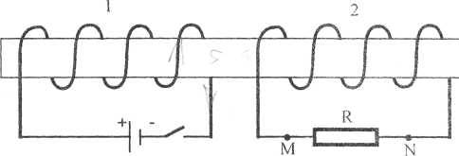
- W chwili zamykania pierwszego (1) obwodu, w drugim (2) obwodzie:
A. nie wzbudzi się prąd
B. wzbudzi się prąd o zmiennym kierunku
C. wzbudzi się prąd przepływający przez opornik od punktu N do punktu M
D. wzbudzi się prąd przepływający przez opornik od punktu M do punktu N

18. Cewki I i II są nawinięte na rdzeń z materiału ferromagnetycznego. Siła elektromotoryczna o stałej wartości w cewce II:
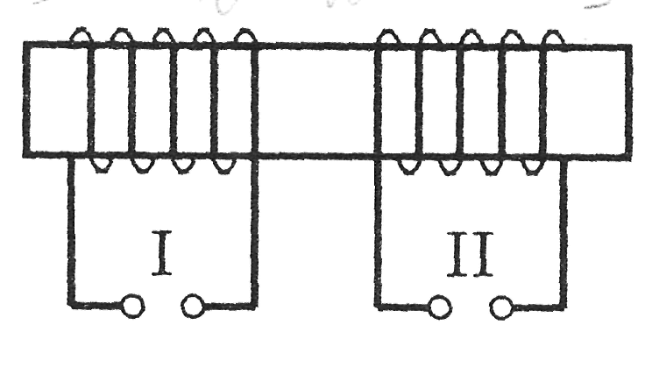
A. nie powstanie nigdy
B. powstanie wtedy, gdy w cewce I płynie prąd stały
C. powstanie wtedy, gdy indukcja B w rdzeniu zmienia się liniowo w funkcji czasu
D. powstanie wtedy, gdy cewka I jest zasilana napięciem piłokształtnym

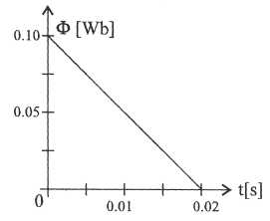
19. Wykres przedstawia zmianę strumienia magnetycznego wewnątrz przewodnika kołowego. Jaka będzie wartość siły elektromotorycznej indukcji w tym wypadku?

